 |  | 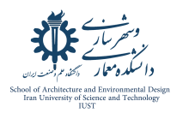 |  | کارشناسی ارشد | شهرسازی | برنامه ریزی شهری | برنامه ریزی منطقه ای | طراحی شهری | مرمت | حفاظت و مرمت میراث شهری | حفاظت و مرمت میراث معماری | معماری | آموزشی و فرهنگی | پایداری | درمانی – بهداشتی | فناوری | مسکن | طراحی صنعتی | هنرهای کاربردی
چكيده

چكيده ي تصويري

مدارك طراحي

مدارك طراحي

محصول پژوهشي

محصول ساخته شده

